**МИНОБРНАУКИ РОССИИ**

**САНКТ-ПЕТЕРБУРГСКИЙ ГОСУДАРСТВЕННЫЙ ЭЛЕКТРОТЕХНИЧЕСКИЙ УНИВЕРСИТЕТ «ЛЭТИ» ИМ. В.И. УЛЬЯНОВА (ЛЕНИНА)**

**Кафедра теоретических основ электротехники**

**ОТЧЕТ**

**по Лабораторной работе №7**

**по Теоретическим основам электротехники**

**«ИССЛЕДОВАНИЕ РЕЗОНАНСНЫХ ЯВЛЕНИЙ В ПРОСТЫХ ЭЛЕКТРИЧЕСКИХ ЦЕПЯХ»**

Выполнили: Загуменнов И.М., Шарпинский Д.А., Костенко А.М.

Группа: №3311

Преподаватель: Балданова Ю.А.

Санкт-Петербург

2025

**Протокол измерений**

7.3.1

|  |  |  |  |  |  |  |  |  |
| --- | --- | --- | --- | --- | --- | --- | --- | --- |
| Измеряют при резонансе | | | | Вычисляют | | | | |
| U, В | I0, мА | f0, кГц | UC0, В | R, Ом | Q | ρ, Ом | L, Гн | C, мкФ |
|  |  |  |  |  |  |  |  |  |

|  |  |  |
| --- | --- | --- |
| Измеряют | Вычисляют | |
| f, кГц | U, В | |Z(jω)|, Ом |
|  |  |  |
|  |  |  |
|  |  |  |
|  |  |  |
|  |  |  |
|  |  |  |
|  |  |  |
|  |  |  |
|  |  |  |
|  |  |  |
|  |  |  |
|  |  |  |
|  |  |  |
|  |  |  |

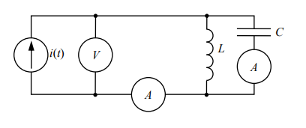

7.3.2

|  |  |  |  |  |  |  |  |  |
| --- | --- | --- | --- | --- | --- | --- | --- | --- |
| Измеряют при резонансе | | | | Вычисляют | | | | |
| U, В | I0, мА | f0, кГц | UC0, В | R, Ом | Q | ρ, Ом | L, Гн | C, мкФ |
|  |  |  |  |  |  |  |  |  |

|  |  |  |
| --- | --- | --- |
| Измеряют | Вычисляют | |
| f, кГц | U, В | |Z(jω)|, Ом |
|  |  |  |
|  |  |  |
|  |  |  |
|  |  |  |
|  |  |  |
|  |  |  |
|  |  |  |
|  |  |  |
|  |  |  |
|  |  |  |
|  |  |  |
|  |  |  |
|  |  |  |
|  |  |  |

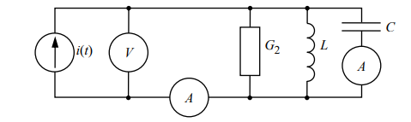

7.3.3

|  |  |  |  |  |  |  |  |  |
| --- | --- | --- | --- | --- | --- | --- | --- | --- |
| Измеряют при резонансе | | | | Вычисляют | | | | |
| U, В | I0, мА | f0, кГц | UC0, В | R, Ом | Q | ρ, Ом | L, Гн | C, мкФ |
|  |  |  |  |  |  |  |  |  |

|  |  |  |
| --- | --- | --- |
| Измеряют | Вычисляют | |
| f, кГц | U, В | |Z(jω)|, Ом |
|  |  |  |
|  |  |  |
|  |  |  |
|  |  |  |
|  |  |  |
|  |  |  |
|  |  |  |
|  |  |  |
|  |  |  |
|  |  |  |
|  |  |  |
|  |  |  |
|  |  |  |
|  |  |  |

